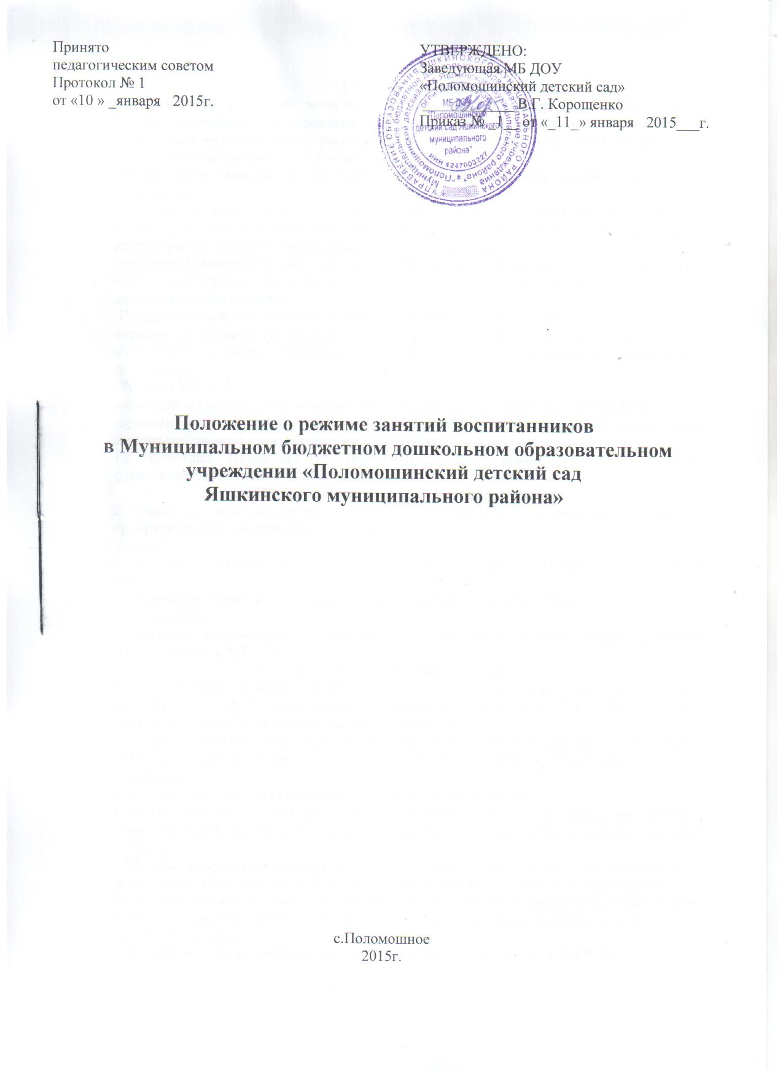

**1. Общие положения**

1.1. Положение о режиме занятий воспитанников (обучающихся) в муниципальном бюджетном дошкольном образовательном учреждении «Поломошинский детский сад Яшкинского муниципального района» (далее - Положение и МБ ДОУ) разработано в соответствии со следующими документами:

-Федеральным Законом от 29.12.2012 № 273-ФЗ «Об образовании в Российской Федерации»;

-Санитарно-эпидемиологическими правилами и нормативами СанПин 2.4.11.3049 – 13 «Санитарно - эпидемиологические требования к устройству, содержанию и организации режима работы дошкольных образовательных учреждений»;

-приказом Министерства образования и науки Российской Федерации от 17.10.2013 №1155 «Об утверждении федерального государственного образовательного стандарта дошкольного образования»;

-Приказом Министерства образования и науки РФ от 30.08.2013 №1014 «Об утверждении порядка организации и осуществления образовательной деятельности по основным общеобразовательным программам -образовательным программам дошкольного образования»;

-Уставом МБ ДОУ;

-основной общеобразовательной программой дошкольного образования МБ ДОУ;

-другими нормативно-правовыми актами по вопросам дошкольного образования, социальной защиты прав и интересов воспитанников (обучающихся).

1.2. Настоящее Положение регулирует организацию режима занятий в группах, функционирующих в МБ ДОУ.

**2. Цель и задачи режима занятий обучающихся.**

2.1.Основная цель: сохранение физического и психического здоровья ребенка при организации образовательного процесса.

Задачи:

* соблюдение гигиенических норм и требований к организации жизнедеятельности в МБ ДОУ;
* обеспечение гармоничного развития воспитанников в соответствии с их возрастными особенностями;
* построение индивидуального режима дня каждого воспитанника в период адаптации воспитанников к МБ ДОУ.

**3.** **Организация режима занятий.**

1. Организация режима занятий осуществляется в соответствии с основной общеобразовательной программой дошкольного образования МБ ДОУ с учетом санитарно-эпидемиологических правил и нормативов.
2. Режим занятий составляется на 10.5 - часовой режим пребывания воспитанников в МБ ДОУ на каждую возрастную группу и утверждается в форме учебного плана приказом заведующего.
3. Самостоятельная деятельность воспитанников в режиме дня.
4. На самостоятельную деятельность воспитанников 1-7 лет (игры, подготовка к образовательной деятельности, личная гигиена) в режиме дня должно отводиться не менее 3-4 часов.
5. Максимальная продолжительность непрерывного бодрствования воспитанников 3 -7 лет составляет 5,5-6 часов, до 3 лет - в соответствии с медицинскими рекомендациями.
6. Общественно-полезный труд воспитанников старшего возраста проводиться в форме самообслуживания. Его продолжительность не должна превышать 20 мин. в день.

3.4. Режим питания.

3.4.1.Прием пищи устанавливается по строго отведенному времени. В МБ ДОУ

организуется четырехразовое питание (завтрак, второй завтрак, обед, уплотнённый полдник).

1. Для обеспечения преемственности питания в МБ ДОУ и семье родителей (законных представителей) информируют об ассортименте питания воспитанника, вывешивая ежедневное меню на информационных стендах.
2. Питьевой режим организуется во всех группах.

3.5. Прогулки.

1. Рекомендуемая продолжительность ежедневных прогулок составляет 3-4 часа. Продолжительность прогулки определяется дошкольной образовательной организацией в зависимости от климатических условий. При температуре воздуха ниже минус 15°С и скорости ветра более 7 м/с продолжительность прогулки рекомендуется сокращать.
2. Прогулки организуются 2 раза в день: в первую половину дня - до обеда и во вторую половину - после дневного сна или перед уходом воспитанников домой.
3. Во время прогулки с воспитанниками проводятся игры, физические упражнения, наблюдения, экскурсии, занятия. Подвижные игры проводятся в конце прогулки перед возвращением воспитанников в помещение дошкольного образовательного учреждения.
4. В летнее время продолжительность прогулки увеличивается до 6 часов.

3.6. Дневной сон.

1. Общая продолжительность суточного сна для воспитанников дошкольного возраста 12 - 12,5 часа, из которых 2 - 2,5 часа отводится на дневной сон. Для воспитанников от 1 до 3 лет дневной сон организуют однократно продолжительностью не менее 3 часов.
2. Перед сном не рекомендуется проведение подвижных эмоциональных игр, закаливающих процедур.
3. Воспитанников, которые долго засыпают и чутко спят, рекомендуется укладывать первыми и поднимать последними.
4. Во время сна в спальне обязательно должен присутствовать воспитатель (или младший воспитатель), который несет ответственность за гигиену сна, охрану жизни и здоровья воспитанников во время сна.
5. После дневного сна ежедневно организуются пробуждающая зарядка.

3.7. Непосредственно образовательная деятельность.

1. Максимально допустимый объем образовательной нагрузки в первой половине дня в младшей и средней группах не превышает 30 и 40 минут соответственно, а в старшей и подготовительной - 45 минут и 1,5 часа соответственно. В середине времени, отведенного на непрерывную образовательную деятельность, проводят физкультурные минутки. Перерывы между периодами непрерывной образовательной деятельности - не менее 10 минут.
2. Продолжительность непрерывной непосредственно образовательной деятельности для воспитанников от 1 до 3 лет - не более 10 минут, от 3 до 4 лет - не более 15 минут, для воспитанников от 4 до 5 лет - не более 20 минут, для воспитанников от 5 до 6 лет - не более 25 минут, а для воспитанников от 6 до 7 лет - не более 30 минут.
3. Допускается осуществлять образовательную деятельность в первую и во вторую половину дня (по 8-10 минут). Допускается осуществлять образовательную деятельность па игровой площадке во время прогулки.
4. Образовательная деятельность с воспитанниками старшего дошкольного возраста может осуществляться во второй половине дня после дневного сна. Ее продолжительность должна составлять не более 25 - 30 минут в день. В середине непосредственно образовательной деятельности статического характера проводятся физкультурные минутки.
5. Занятия по дополнительному образованию (кружки, секции) организуются для воспитанников дошкольного возраста с 3 лет до 7 лет по согласию и заявлению родителей (законных представителей).
6. Занятия физкультурно-оздоровительного и эстетического цикла должны занимать не

менее 50% общего времени всех занятий.

1. Образовательную деятельность, требующую повышенной познавательной активности и умственного напряжения воспитанников, следует организовывать в первую половину дня. Для профилактики утомления воспитанников рекомендуется проводить физкультурные, музыкальные занятия и т.п.
2. В летний период учебные занятия не проводятся. Рекомендуется проводить спортивные и подвижные игры, спортивные праздники, экскурсии и др. во время прогулки.
3. Непрерывная длительность просмотра телепередач, мультфильмов составляет в младших и средних группах - не более 20 мин., в старших и подготовительных группах - не более 30 мин. Просмотр телепередач допускается не чаще 2-х раз в день (в первую и вторую половину дня).
4. Занятия повышенной умственной активности для воспитанников дошкольного возраста (ФЭМП, коммуникация, познание и др.) проводятся в группе воспитателем. Музыкальные и физкультурные занятия проводятся специалистами в музыкальном и спортивном залах (на спортивной площадке).
5. Занятия в группах раннего возраста проводятся в группах воспитателями. В теплый период года - на территории участка детского сада.
6. Двигательный режим, физические упражнения и закаливающие мероприятия следует осуществлять с учетом группы здоровья, возраста воспитанников и времени года. Используются формы двигательной деятельности: утренняя гимнастика, занятия физической культурой в помещении и на воздухе, физкультурные минутки, подвижные игры, спортивные упражнения, ритмическая гимнастика, логоритмика и другие.

Для реализации двигательной деятельности воспитанников используются оборудование и инвентарь игровых комнат, физкультурного зала и спортивных площадок в соответствии с возрастом воспитанников.

3.7.14. Занятия по физическому развитию для воспитанников в возрасте от 4 до 7 лет организуются 3 раза в неделю (из них 1 - на открытом воздухе). Их проводят только при отсутствии у воспитанников медицинских противопоказаний и наличии у воспитанников спортивной одежды, соответствующей погодным условиям.

В теплое время года при благоприятных метеорологических условиях непосредственно образовательную деятельность по физическому развитию рекомендуется организовывать на открытом воздухе.

3.7.15. Для достижения достаточного объема двигательной активности воспитанников необходимо использовать все организованные формы занятий физическими упражнениями с широким включением подвижных игр, спортивных упражнений и других форм. Работа по физическому развитию проводится с учетом здоровья воспитанников при постоянном контроле со стороны медицинских работников.

**4. Ответственность.**

1. Администрация Учреждения, воспитатели, младшие воспитатели, педагоги-специалисты несут ответственность за жизнь, здоровье воспитанников, реализацию в полном объеме режима дня, качество реализуемой основной общеобразовательной программы дошкольного образования, соответствие применяемых форм, методов и средств организации образовательного процесса возрастным, психофизиологическим особенностям воспитанников.
2. Используемые образовательные программы дошкольного образования, методики и технологии воспитания и обучения должны соответствовать гигиеническим требованиям к образовательной нагрузке.

